

Foto: C. Weiland

„**Herr, deine Güte reicht so weit der Himmel ist**

**und deine Wahrheit soweit**

**die Wolken gehen“**

**Psalm 36,6**

**Gemeindebrief**

**Kirchspiel St. Kilian**

Altendambach, Breitenbach, Erlau, Hirschbach, St. Kilian

**Juli bis Oktober 2025**



Foto: M. Schmalz

**„Sommerferien- Urlaubszeit- Schwimmbad – blauer Himmel –Hollywoodschaukel - Eis“**

Schon allein bei diesen Schlagworten fange ich an zu lächeln, geht mir das Herz auf, denke ich, wie schön es ist zu leben und sacht auf der Hollywoodschaukel hin- und herschwingend in den stahlblauen Himmel zu schauen, an dem sich nur vereinzelt kleine, weiße Wölkchen finden.

Ich könnte mir vorstellen, dass es dem Verfasser dieses Psalm-Verses ähnlich gegangen ist. Auch vor über 2500 Jahren, als er diese Worte gedichtet hat, konnte er schon in einen blauen Himmel schauen, der rund um ihn herum bis zum Horizont gereicht hat. Welche Weite! Welche Erhabenheit! Das Ausmaß des Universums übersteigt bis heute unsere Vorstellungskraft.

Und genauso ist es mit Gott. Sein Wesen ist für uns einfach unvorstellbar. Da ist jemand, der es ausschließlich gut mit uns und gleichzeitig auch mit allen Menschen auf dieser Welt meint. Er hat keinen Hintergedanken von Macht und Besitz, wie sonst die Mächtigen. Sein ganzes Wesen ist Liebe und in einer Welt, wo wir Lüge und Wahrheit kaum noch unterscheiden können, weil alles gefakt sein kann, ist bei ihm auch die absolute Wahrheit. Das beeindruckt mich. Und wenn ich dann so in den Himmel schaue, landen meine Gedanken bei Gott. Ich kann ihn in seiner Größe nicht fassen, so wenig wie das Universum, aber ich weiß mich von ihm geliebt und unendlich wertgeschätzt. Ein tolles Geschenk: Güte, Liebe und Wahrheit von so einem großen Gott entgegengebracht zu bekommen! Vielleicht stimmt Sie das auch das nächste Mal froh und dankbar, wenn Sie ihren Blick zum Himmel wenden, ob Sie dabei in ihrer Hollywood-Schaukel liegen oder gerade unterwegs sind. Und Gottes Güte gilt Ihnen genauso, wenn Sie nur einen kleinen blauen Fleck Himmel durch das Fenster von Ihrem Krankenbett aus erspähen können.

***So seien Sie den Sommer über gesegnet und gegrüßt von Christiane Weiland vom Gemeindekirchenrat***



[**Anton**](https://witze.net/anton-witze)[**will**](https://witze.net/wollen-witze)[**einen**](https://witze.net/ein-witze)[**Brief**](https://witze.net/brief-witze)[**an**](https://witze.net/an-witze)[**Monika**](https://witze.net/monika-witze)[**schreiben**](https://witze.net/schreiben-witze)**.** [**Kommt**](https://witze.net/kommen-witze) **seine** [**Mutter**](https://witze.net/m%C3%BCtter-witze)[**ins**](https://witze.net/ins-witze)[**Zimmer**](https://witze.net/zimmer-witze)**.**

**"Na,** [**Anton**](https://witze.net/anton-witze)**,** [**was**](https://witze.net/was-witze)[**tust**](https://witze.net/tun-witze)[**du**](https://witze.net/du-witze) **denn** [**da**](https://witze.net/da-witze)**?"**

**"**[**Ich**](https://witze.net/ich-witze)[**schreibe**](https://witze.net/schreiben-witze)[**einen**](https://witze.net/ein-witze)[**Brief**](https://witze.net/brief-witze)[**an**](https://witze.net/an-witze)[**Monika**](https://witze.net/monika-witze)**!"**

**"**[**Aber**](https://witze.net/aber-witze)[**Anton**](https://witze.net/anton-witze)**,** [**du**](https://witze.net/du-witze)[**kannst**](https://witze.net/k%C3%B6nnen-witze)[**doch**](https://witze.net/doch-witze) **gar** [**nicht**](https://witze.net/nicht-witze)[**schreiben**](https://witze.net/schreiben-witze)**."**

**"**[**Macht**](https://witze.net/macht-witze)[**nichts**](https://witze.net/nichts-witze)**,** [**Monika**](https://witze.net/monika-witze)[**kann**](https://witze.net/k%C3%B6nnen-witze)[**nicht**](https://witze.net/nicht-witze)[**lesen**](https://witze.net/lesen-witze)**."**

Liebe Kirchen-Kids,

könnt ihr das schon selbst lesen? Wenn ja, wisst ihr, wie toll das ist, wenn man gelernt hat, alles zu entziffern. Aber manchmal ist es gar nicht so einfach, das, was man liest, auch zu verstehen. Vielen Leuten geht es so mit der Bibel. „So ein dickes, altes Buch, wo soll man da anfangen zu lesen?“ Und damit haben sie auch recht. Die Bibel ist nämlich eigentlich eine ganze Bibliothek von Büchern, die ganz unterschiedliche Leute geschrieben haben. Die Lutherbibel hat 66 Bücher. Das sind mehr als Ihr vielleicht insgesamt in eurem Bücherregal stehen habt. Und mehr als 40 Autoren haben in einer Zeitspanne von 1600 Jahren an ihr geschrieben. Ein Buch davon ist z.B. ein Liederbuch, von dem wir nicht mehr die Melodien kennen, das ist das Buch der Psalmen. Auch abgedruckte Briefe sind dabei, die aus der Antike von den ersten Christen stammen. Wenn Ihr mit Bibellesen starten wollt, empfehle ich Euch das Markusevangelium. Das ist das kürzeste Evangelium, das 2. Buch im neuen Testament und es erzählt Euch die gesamte Geschichte von Jesus. Wenn man es an einem Stück durchliest, braucht man 1-2 Stunden dafür. Ihr könnt auch eine moderne Übersetzung zur Hand nehmen, dann liest sich die Bibel leichter. Bei der Lesenacht werdet Ihr neben vielen anderen Büchern auch in Bibeln ganz unterschiedlicher Art blättern können: Kinderbibeln, kleine und große Formate, klassische und neuere Übersetzungen. Wir werden auch eine Geschichte aus der Bibel vorlesen. Ihr könnt gespannt sein! Kommt gerne vorbei!



Foto: pixabay

**Kirchenkino**

In anderen Gemeinden wurde es schon angeboten – das Kirchenkino. Ein besonderer Film wird gezeigt und danach gibt es die Gelegenheit zum Austausch. Dies möchten wir auch gerne einmal ausprobieren und so laden wir ganz herzlich zum ersten Kirchenkino in St. Kilian ein Es soll **am 18. Oktober ab 18.00 Uhr** in unserem Gemeindezentrum stattfinden und es wird für Groß und Klein etwas dabei sein. Die Filme zeigen wir in Zusammenarbeit mit der Medienstelle der EKM. Beim Kirchenkino dürfen wir die Titel nicht auf den Plakaten veröffentlichen, wohl aber direkt in kirchlichen Veranstaltungen oder per Mund-zu Mund-Propaganda mitteilen. Also sprecht uns an, dann erfahrt Ihr auch, was gezeigt wird.

**Lesenacht**

Nach dem großen Erfolg der ersten Lesenacht für Kids im September 2023 soll es auch in diesem Jahr wieder eine geben! Das hatten wir ja allen Kindern versprochen und deshalb könnt Ihr Euch schon einmal **Samstag, den 23. August** ganz dick im Kalender anstreichen (oder im smartphone speichern 😊). Denn dann ist die Kirche wieder in der Hand aller Leseratten und -mäuse. Es wird kleine Spiele geben und ein gemeinsames Essen, aber vor allem wollen wir lesen: gemeinsam oder auch mal alleine in einer gemütlichen Leseecke. Das genaue Programm wird rechtzeitig bekannt gegeben!

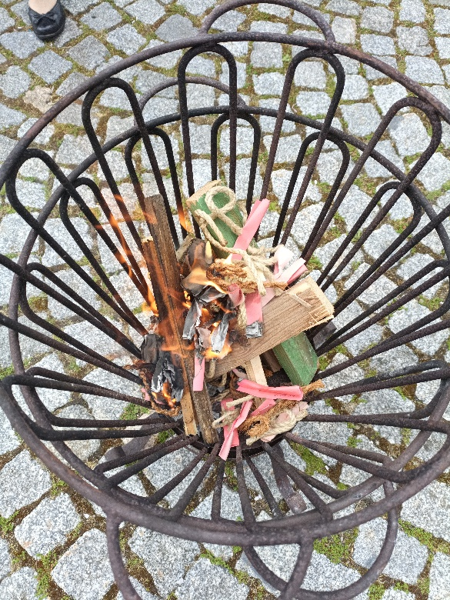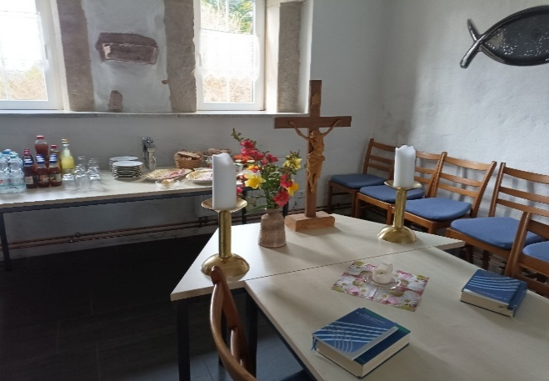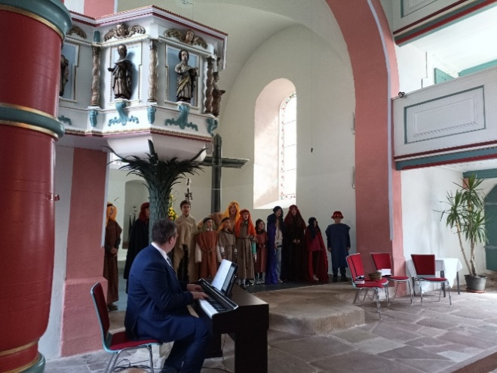

**Karfreitag und Ostern**

An dieser Stelle möchten wir einen kleinen Rückblick auf unsere Veranstaltungen rund um Karfreitag und Ostern geben. Wir konnten sehr schöne Gottesdienste feiern. Den Auftakt machte die Andacht mit Agapemahl am Gründonnerstag, die in ein schönes gemeinsames Abendessen mündete. Nach dem feierlichen Karfreitagsgottesdienst, den wir gemeinsam mit Pfarrer Barth feierten, wurden vor der Kirche die Knoten und Zettel verbrannt, die an unserer Gebetsecke im Laufe des Jahres hinterlassen wurden. So konnten alle Sorgen und Gebete symbolisch mit dem Rauch zu Gott aufsteigen- Der Ostersonntag bot einen tollen Höhepunkt mit der Aufführung des Ostermusicals, welches durch Kinder aller Altersklassen und aus vielen verschiedenen Orten gestaltet wurde. Kantor Melchior Condoi hatte lange mit den Kids geprobt. Die Kostüme wurden durch die Kirchgemeinde Schleusingen bereit gestellt. Wie man hörte, wurde noch bis spät in die Nacht an den letzten römischen Rüstungen gewerkelt! Die Ostergeschichte wurde uns allen so noch einmal ganz anders nahegebracht. Im Anschluss gab es versteckte Osterkörbchen im Pfarrgarten und für die Erwachsenen die Gelegenheit bei Kaffee und Kuchen ins Gespräch zu kommen. An dieser Stelle möchten wir allen, die zum Gelingen der Festtage beigetragen haben, ganz herzlich danken.

Fotos: M. Schmalz

**Einführung als Prädikantin**

Vielleicht erinnern Sie sich noch an den schönen Gottesdienst, den uns Christiane Weiland im Rahmen ihrer Ausbildung als Prädikantin als „Prüfungsgottesdienst gehalten hat? Verbunden mit einer gut bestandenen Prüfung hat dies dazu geführt, dass Frau Weiland nun ganz offiziell als Prädikantin anerkannt wurde und auch durch den Kirchenkreis zum Dienst in unserer und den Nachbargemeinden beauftragt wird. So ein Dienst wird in unserer Kirche immer mit einem Einführungsgottesdienst gefeiert. Und so wird Frau Superintendentin Marwede Frau Weiland am **5. Oktober** im Rahmen des Erntedankgottesdienstes in ihren Dienst als Prädikantin einführen.

**Termine St. Kilian Juli 2025**

|  |  |  |
| --- | --- | --- |
| Sonntag,13.07. | 14:00 Uhr | Regionalgottesdienst (Sommertour) im Pfarrgarten Bischofrod |
| Mittwoch, 16.07. | 19:30 Uhr | Sitzung Gemeindekirchenrat |
| Sonntag, 20.07. | 14:00 Uhr | Andacht zum Kulturhausjubiläum in St. Kilian |
| Sonntag, 20.07. | 14:00 Uhr | Regionalgottesdienst (Sommertour) in der Kirche Waldau |
| Sonntag, 27.07. | 14:00 Uhr | Regionalgottesdienst (Sommertour) in der Kirche Altendambach mit Tauferinnerung |

**Termine St. Kilian August 2025**

|  |  |  |
| --- | --- | --- |
| Sonntag, 03.08. | 14:00 Uhr | Regionalgottesdienst (Sommertour) in der Kirche Gerhardtsgereuth |
| Sonntag, 10.08. | 10:30 Uhr | Regionalgottesdienst (Sommertour) in der Kirche St. Kilian mit Abendmahl |
| Mittwoch. 13.08 | 19:30 Uhr | Sitzung Gemeindekirchenrat |
| Sonntag, 17.08. |  | Voraussichtlich Andacht zur Kirmes in Breitenbach |
| Samstag, 23.08. |  | **Lesenacht in der Kirche St. Kilian** |
| Sonntag, 24.08 | 16:30 Uhr | **Kreiskirchenchortreffen mit Abschlussgottesdienst mit Superintendentin Frau Marwede** |
| Sonntag, 31.08. | 10:30 Uhr | Gottesdienst/Andacht St. Kilian |

**Einführung als Prädikantin**

Vielleicht erinnern Sie sich noch an den schönen Gottesdienst, den uns Christiane Weiland im Rahmen ihrer Ausbildung als Prädikantin als „Prüfungsgottesdienst gehalten hat? Verbunden mit einer gut bestandenen Prüfung hat dies dazu geführt, dass Frau Weiland nun ganz offiziell als Prädikantin anerkannt wurde und auch durch den Kirchenkreis zum Dienst in unserer und den Nachbargemeinden beauftragt wird. So ein Dienst wird in unserer Kirche immer mit einem Einführungsgottesdienst gefeiert. Und so wird Frau Superintendentin Marwede Frau Weiland am **5. Oktober** im Rahmen des Erntedankgottesdienstes in ihren Dienst als Prädikantin einführen.

Jeden Montag treffen wir uns **19:30 Uhr zum Gebets- und Meditationskreis** in der Kirche St. Kilian. Eine halbe Stunde Auszeit zum Wochenbeginn – Auftanken für die Seele!

**Termine St. Kilian September 2025**

|  |  |  |
| --- | --- | --- |
| Mittwoch, 03.09. | 14:00 Uhr | Seniorenkreis |
| Sonntag, 07.09. | 10:30 Uhr | Gottesdienst zur Jubelkonfirmation in St. Kilian |
| **Samstag, 13.09.** | **18:00Uhr** | **Lange Nacht der Kirchen** |
| Sonntag, 14.09. |  | Kein Gottesdienst in St. Kilian |
| Mittwoch. 17.09 | 19:30 Uhr | Sitzung Gemeindekirchenrat |
| **Sonntag, 21.09.** | **10:30 Uhr** | **Gottesdienst mit Abendmahl und Wahl des Gemeindekirchenrates** |
| Sonntag, 28.09. | 10:30 Uhr | Gottesdienst/Andacht St. Kilian |

**Termine St. Kilian Oktober 2025**

|  |  |  |
| --- | --- | --- |
| **Sonntag, 05.10.** | **10:30 Uhr** | **Gottesdienst mit Superintendentin Frau Marwede zur Einführung von Christiane Weiland ins Prädikantenamt und Erntedankfest in St. Kilian** |
| Mittwoch, 08.10. | 14:00 Uhr | Seniorenkreis |
| Sonntag, 12.10. | 10:30 Uhr | Gottesdienst/Andacht St. Kilian |
| Mittwoch. 15.10 | 19:30 Uhr | Sitzung Gemeindekirchenrat |
| **Samstag, 18.10.** | **18:00 Uhr** | **Kirchenkino** |
| Sonntag, 19.10. | 10:30 Uhr | Gottesdienst/Andacht St. Kilian |
| Sonntag, 26.10. | 10:30 Uhr | Gottesdienst/Andacht St. Kilian |
| **Freitag, 31.10.** |  | **Reformationstag, geplant: Regionalgottesdienst zur Einführung aller neu gewählten Gemeindekirchenräte der Südregion** |

Alle Fotos: privat

|  |  |
| --- | --- |
| **Christiane Weiland**  Auf unsere unschlagbare christliche Botschaft von Gottes Liebe vertrauen, diese unter die Leute bringen, zu Klein oder Groß, mit neuen kreativen Ideen und altbewährten Formaten, in oder außerhalb des Kirchengebäudes, mit Hauptamtlichen oder wie im Moment mit ehrenamtlich engagierten Gemeindegliedern und dabei mitmachen und mitgestalten zu dürfen, das liegt mir am Herzen und darum möchte ich mich weiter im Gemeindekirchenrat engagieren. |  |
| **Thomas Wohlfahrt**  Ich kandidiere erneut für den Gemeindekirchenrat St. Kilian, weil ich wie bisher meine Erfahrungen, Ideen, Zeit und Kraft für unsere Gemeinde einsetzen möchte. Mein Anliegen ist es, unsere Kirche zu erhalten und christliches Leben in unseren Dörfern sichtbar zu machen. |  |
| **Maria Schmalz**  Gottes Wort lebt vom Weitergeben. Das passiert nicht nur im Gottesdienst, sondern in allem, was in unserer Gemeinde getan und angeboten wird. Ich möchte mich auch weiter dafür einsetzen, dass wir ein lebendiges und vielfältiges Gemeinedeleben gestalten können. Meine Motivation ist es, den Menschen Gottes Wort näher zu bringen, in ganz unterschiedlicher Art und Weise. |  |

**Die Wahl des Gemeindekirchenrates rückt näher**

Am **21.9.** wird ein neuer Gemeindekirchenrat gewählt. Dazu haben sich wieder 8 Menschen bereit erklärt, zu kandidieren. Alle Kandidaten haben auch in der letzten Legislaturperiode bereits im GKR mitgewirkt, bringen also viel Erfahrung mit. Nebenstehend stellen sie sich vor.

Sie werden in den nächsten Wochen Briefe mit den Briefwahlunterlagen bekommen. Sie können bereits vor dem 21.9. von Ihrem Wahlrecht Gebrauch machen und die Wahlunterlagen ausgefüllt ans Pfarramt schicken. Entweder per Post oder Sie werfen die Unterlagen direkt am Pfarrhaus in den Briefkasten (in der Keller-Eingangstür beim Carport) oder in den Briefkasten direkt neben der Tür der Kirche St. Kilian. Selbstverständlich können Sie Ihre Wahlunterlagen auch am 21.9. 10:30 Uhr zum Gottesdienst mitbringen und dort in die Wahlurne einwerfen.

Sie sind unsicher, ob Sie im Wählerverzeichnis aufgeführt sind (z. B. weil Sie erst kürzlich zugezogen sind)? Das Wählerverzeichnis liegt dem derzeitigen GKR vor und Sie können darin Einsicht nehmen. Bitte melden Sie sich bei Frau Schmalz (036841-54684, [pfarramt.stkilian@gmx.de](mailto:pfarramt.stkilian@gmx.de)). Gern können Sie sich auch für weitere Fragen bei ihr melden.

Alle Fotos: privat

|  |  |
| --- | --- |
| **Rotraud Becker, Altendambach:**  Ich möchte mich für das christliche Leben in unserer Gemeinde einsetzen und mitgestalten. |  |
| **Herma Dziallas, Erlau**  Ich möchte weiterhin in unserer lebendigen Kirchengemeinde mitarbeiten, unser Glaubensleben gestalten und für musikalische Erlebnisse sorgen. Die Erfahrung aus ca. 30 Jahren Gemeindekirchenrat bringe ich gerne ein. |  |
| **Eva Limburg, Erlau**  Hiermit stelle ich mich für eine weitere Amtszeit im Gemeindekirchen-Rat zur Verfügung. Gerne möchte ich wie bisher unsere Kirchengemeinde nach meinen Möglichkeiten unterstützen.” |  |
| **Michael Schlott, St. Kilian**  Die Kirche im Dorf ist wichtig, nur wenn ich mich einbringe, kann ich mitgestalten. |  |
| **Jacqueline Sauerwein, Erlau**  In den letzten Jahren durfte ich im GKR einen Beitrag leisten, mich mit meinen Fähigkeiten einbringen und das Wort Gottes weitergeben. Ich durfte erfahren, wie schön es ist, wenn die vielen Räder der Gemeinde ineinandergreifen und wie ein tolles Uhrwerk laufen, wenn jeder einzelne etwas tut, um etwas besonderes für viele entstehen zu lassen. Gerne würde ich dabei weiter mitwirken, mit Gottes Segen und Ihrer Stimme wäre es toll, wenn das gelingt. Bleiben Sie behütet. |  |



**Die Kirchturmuhr in Altendambach – eine unendliche Geschichte?**

Die Freude war groß, als im Zuge der Kirchturmsanierung in Altendambach 2015 auch die Kirchturmuhr elektrifiziert wurde. Lange Zeit funktionierte sie auch zuverlässig, doch seit zwei Jahren bleibt eines der Zifferblätter immer wieder stehen. Im letzten Jahr wurde mehr als 3000 € für Reparaturen ausgegeben, die alle keinen langfristigen Erfolg brachten. Das System hat einige sehr störungsanfällige Teile und zwei Uhrmacherfirmen haben sich unabhängig voneinander für den kompletten Austausch der betroffenen Steuerungseinheit ausgesprochen. Doch dies wird einige tausend Euro kosten. Der Gemeindekirchenrat wird versuchen, hierfür noch in diesem Jahr Fördermittel zu beantragen, aber dies benötigt einige Zeit. Wir möchten daher alle Altendambacher noch um ein wenig Geduld bitten. Wir sind dran!

Foto: M. Schmalz

**Auch in diesem Jahr – die Lange Nacht der Kirchen!**

Am Tag des Offenen Denkmals am **Samstag, den 13.9.** wollen wir auch wieder die Türen der Kirche in St. Kilian weit öffnen. Der Samstagabend steht dann wieder im Zeichen von Musik, Gespräch, gutem Essen und einer schönen gemeinsamen Zeit in der Kirche. Neben musikalischer Umrahmung planen wir in diesem Jahr eine kleine Ausstellung mit Fundstücken aus Kirche und Pfarrhaus. Denn bei Aufräumarbeiten sind uns lustige und bemerkenswerte Dinge in die Hände gefallen – alte Bilder und Fotos, Zeitschriften, Orden und anderes. Diese wollen wir allen einmal zeigen. Das genaue Programm wird noch bekannt gegeben.

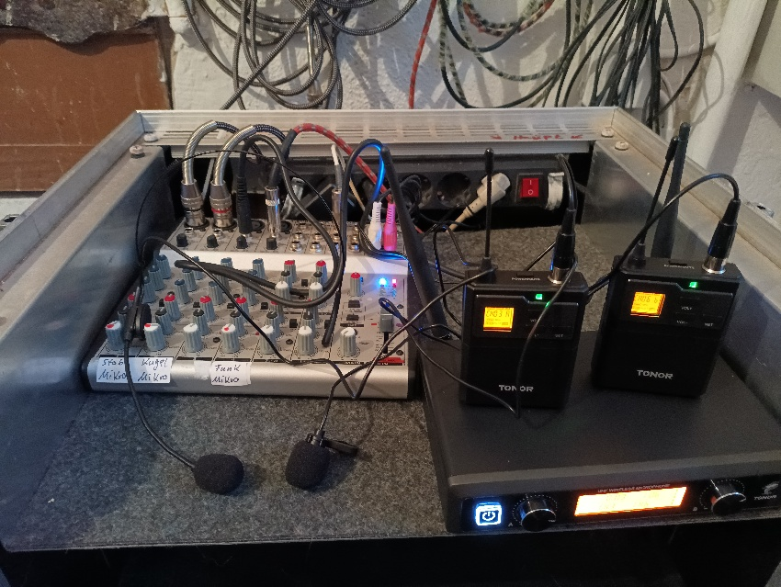

**Jubelkonfirmation in St. Kilian**

Der Pfarrermangel war schuld: In diesem Jahr konnten wir nicht wie gewohnt, die Jubelkonfirmation im Frühjahr feiern, sondern wir mussten sie ein ganzes Stück verschieben. Aber nun ist es am **Sonntag, den 7.9. soweit.** Alle Jubelkonfirmanden sind herzlich eingeladen, das Jubiläum zu feiern, egal, ob es sich um das 25-jährige, das 50-jährige oder sogar 60- oder 70-jährige handelt. Frau Almut Ehrhardt, bekannt aus dem Seniorenkreis, wird den Gottesdienst mit uns feiern. Alle Jubilare, soweit wir sie ermitteln konnten, werden in den nächsten Wochen angeschrieben. Sollten Sie nicht Anfang August eine Einladung bekommen, melden Sie sich bitte bei Frau Baumann oder Frau Schmalz ([pfarrmt.stkilian@gmx.de](mailto:pfarrmt.stkilian@gmx.de)). Sollten Sie noch Mitkonfirmanden wissen, die sich über eine Einladung freuen würden, dann melden Sie sich ebenfalls gerne.

**Man hört wieder etwas….**

…..beim Gottesdienst! Ja, es war in der letzten Zeit etwas schwierig, dem Gottesdienst zu folgen: entweder knarzte das Mikrofon oder es gab einen Hall oder der Lautsprecher war ganz und gar komplett ausgefallen. Keine schöne Situation - dachte sich der Gemeindekirchenrat und überlegte schon die Neuanschaffung eines Beschallungssystems. Aber mit viel Geduld und technischem Verständnis hat es Michael Schlott geschafft, unsere Anlage wiederzubeleben. Eigentlich war alles nur komplett verstellt und ein Kabel war kaputt. Zusätzlich haben wir nun auch tragbare Mikrofone, die am Kopf oder an der Kleidung befestigt werden können. Mit nur wenig Geld konnte alles wieder instand gesetzt werden und nun hört man alles wieder glockenklar!

Foto: M. Schmalz



**Hitzefrei!!**

Das schönste Wort für Kinder in der Schule! Aber was machen alle anderen? Kommt in die Kirche! Denn dort ist es immer schön kühl. Und das ist kein Scherz - die Evangelische Kirche in Mitteldeutschland hat alle Gemeinden aufgerufen, an Hitzetagen ihre dank dicker Steinmauern gut gekühlten Kirchen zu öffnen. Unsere Kirche ist sowieso tagsüber immer geöffnet – hier finden Sie einen kühlen Platz. Auch für seelische Überhitzungen kann ein kleiner Aufenthalt in diesem geschützten Raum nicht schaden 😊.

**Evangelische Kirchgemeinde St. Kilian**

**Pfarramt** Breitenbacher Str. 3, 98553 Schleusingen, OT St. Kilian

derzeit nicht besetzt

**Internet** [www.stkiliankirche.de](http://www.stkiliankirche.de/)

[pfarramt.stkilian@gmx.de](mailto:pfarramt.stkilian@gmx.de),

**Vakanzvertretung** Pfarrer Andreas Barth, Schleusingen,

036841 534333, 01511 8409422

**Kirchkassenführung: Kreiskirchenamt Erfurt**

**Bankverbindung: Inhaber: Kreiskirchenamt Erfurt**

DE85 3506 0190 1565 6090 30 (KD-Bank) (für Spenden etc.)

DE65 5206 0410 0008 0015 29. (EK-Bank) (für Gemeindebeitrag)

Bitte beachten: bei Einzahlungen auf die Konten des Kreiskirchenamtes muss immer im Betreff RT0442 stehen (das ist die Kennziffer für unsere Gemeinde!)

**Vorsitzende des Gemeindekirchenrates**

Maria Schmalz**,** Koppewiese 2, 98553 Schleusingen, [maria.schmalz@gmx.de](mailto:maria.schmalz@gmx.de)

**Herausgeber:** Evangelische Kirchgemeinde St. Kilian

**Redaktion** Maria Schmalz, Steffi Lösch, Christiane weiland